Comment on a fait un pont ?

La maîtresse nous a dit les consignes.
Nous nous sommes entraînés sur le cahier de brouillon.
Après nous avons découpé des feuilles.
Au début, il était très très grand et large.
La maîtresse nous a dit qu’il faisait plus de 20cm, on était triste.
Puis on a fait un tunnel, nous l’avons surélevé. IL mesure bien 20cm et supporte le poids de la voiture. 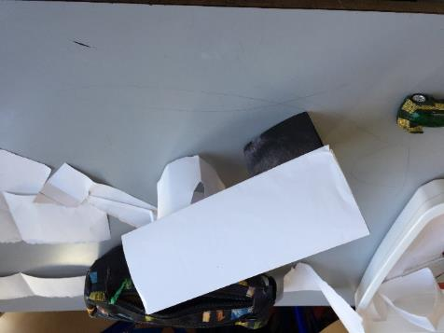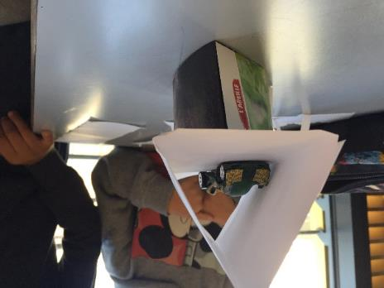
Après, on a décoré avec du vert (herbe et buisson) et du bleu pour l’eau.
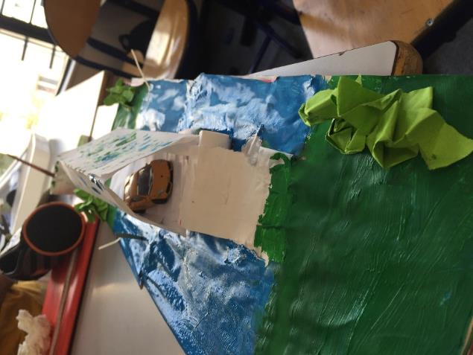
Voilà comment on a fait un pont.
Martial – Jules – Jibril

Les différentes étapes du pont.
Nous avons fait les piliers pour que ça tienne. Premier essai pas de réussite. Les piliers n’étaient pas de la même hauteur. On a fait la route pour que les voitures puissent passer. 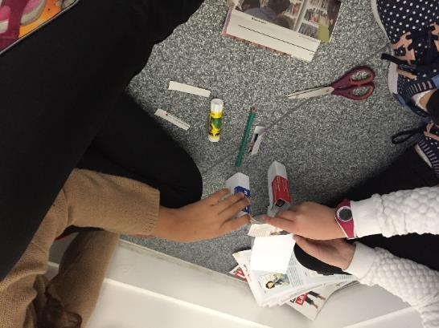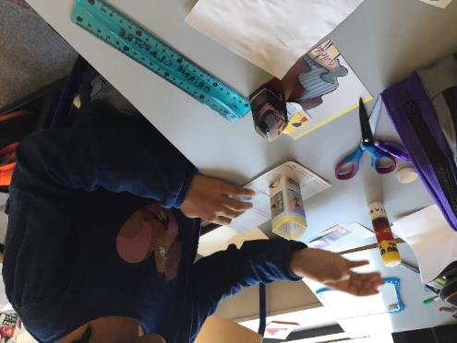

Le deuxième essai est réussi, on y a cru et on n’a pas baissé les bras. Nous avons mis plusieurs couches de papier.
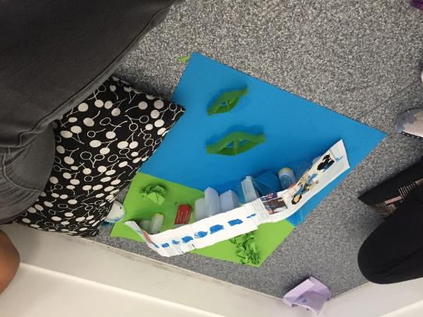 Camille – Salma

Comment réussir un pont en papier de 20cm :
1ère étape :
La maîtresse nous a montré le projet scientifique.
2ème étape :
La maîtresse a donné les contraintes, les avantages ; le pont doit faire 20cm et l’inconvénient ; il doit être en papier.
3ème étape :
Nous avons d’abord réfléchi comment construire les piliers ensuite nous les avons construits. 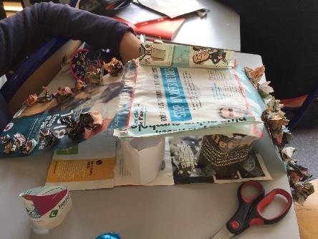

4ème étape :
Ensuite, on a collé des feuilles de magazines pour que cela soit plus solide.
5ème étape :
Nous avons pris une feuille pour faire le pont.
6ème étape :
Comment assembler le pont ? D’abord, on a collé les piliers, après on a collé les feuilles pour le pont, nous avons scotchés la montée et la descente au pont.
Denis – David – Célia

Voici les différents ponts réalisés par les CM2
